Büro: Einrichtungsgegenstände (2)

Aufgabe 1
Wie heißt der auf der Abbildung gezeigte Gegenstand. Kreuzen Sie bitte die richtige Lösung an.
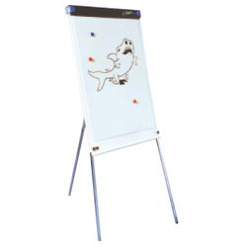
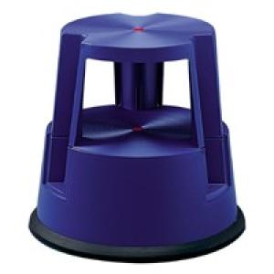

1 a.) Papierbox □ 2 a.) Flipchartständer □ 3 a.) Trittbrett □
1 b.) Abfalleimer □ 2 b.) Standstaffelei □ 3 b.) Fußabtreter □
1 c.) Aktenordner □ 2 c.) Stehpult □ 3 c.) Hocker □
1 d.) Müllkorb □ 2 d.) Wandtafel □ 3 d.) Hörnchen □

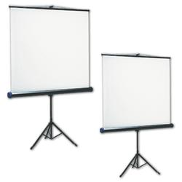
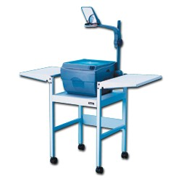
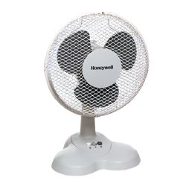

4 a.) Leinwand □ 5 a.) Overheadprojektor □ 6 a.) Luftquirler □
4 b.) Diaprojektor □ 5 b.) Diaprojektor □ 6 b.) Luftumwandler □
4 c.) Filmkulisse □ 5 c.) Folienanzeiger □ 6 c.) Ventilierer □
4 d.) Wandtafel □ 5 d.) Bildpräsentator □ 6 d.) Ventilator □
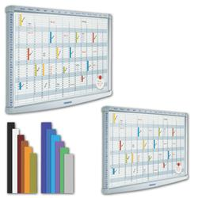
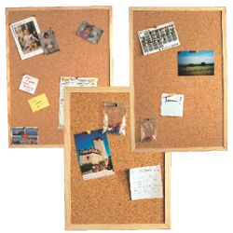
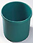

7 a.) Reststoffetui □ 8 a.) Pinnwand □ 9 a.) Planierungsboard □
7 b.) Abfallwanne □ 8 b.) Spickenbord □ 9 b.) Planungstafel □
7 c.) Mülltonne □ 8 c.) Fotoalbum □ 9 c.) Organigramm □
7 d.) Papierkorb □ 8 d.) Fotobrett □ 9 d.) Ordnungstablett □
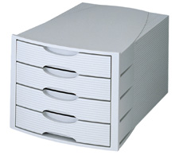
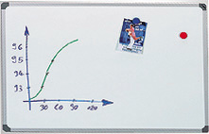
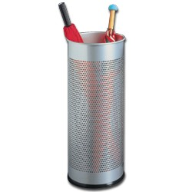

10 a.) Schieberegal □ 11 a.) Scheuertafel □ 12 a.) Schirmeimer □
10 b.) Aktenkiste □ 11 b.) Whiteboard □ 12 b.) Schirmtrog □
10 c.) Schubladenbox □ 11 c.) Schiefertafel □ 12 c.) Schirmständer □
10 d.) Papierschachtel □ 11 d.) Whitetable □ 12 d.) Schirmzylinder □

Büro: Einrichtungsgegenstände (2)

Lösungsschlüssel

Aufgabe 1

1 b.) der Abfalleimer, -
2 a.) der Flipchartständer, -
3 c.) der Hocker, -
4 a.) die Leinwand, -wände
5 a.) der Overheadprojektor, -en
6 d.) der Ventilator, -en
7 d.) der Papierkorb, -körbe
8 a.) die Pinnwand, -wände
9 b.) die Planungstafel, -n
10 c.) die Schubladenbox, -en
11 b.) das Whiteboard, -s
12 c.) der Schirmständer, -

